Благодарность и забота: многодетная семья поздравила представителей Совета ветеранов района Кунцево с Днем Победы
24.05.2021
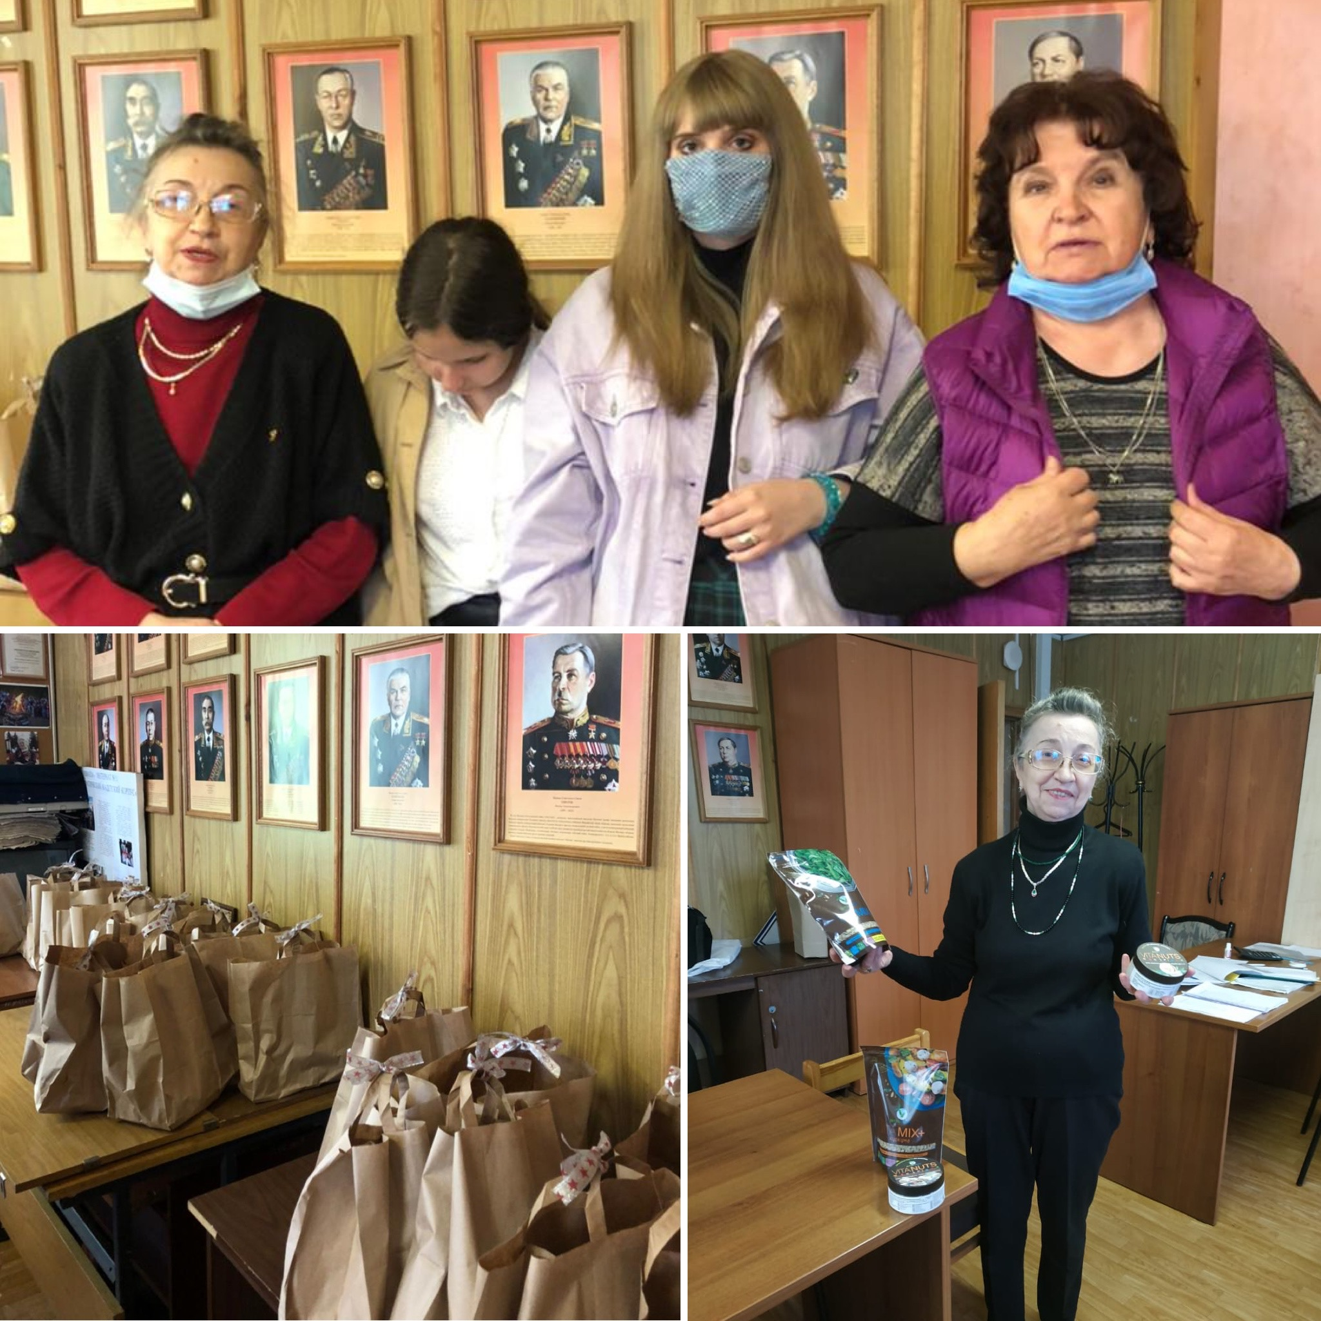
Самой значимой датой мая, безусловно, является День Победы. Главный праздник страны трудно «вместить» в один день, да и не нужно. Мы продолжаем поздравлять наших ветеранов снова и снова, отдавая им дань уважения вместе с безграничной благодарностью.
Увы, время неумолимо в своем быстротечном движении, забирая с собой героев далекого военного лихолетья. Для поддержки в этот непростой период представителей старшего поколения к заместителю председателя пресс-центра ветеранской организации Западного округа Яне Капитоновой обратилась многодетная мама, консультант по лечебному питанию и ортомолекулярной медицине Марина Сергиенко с просьбой передать от их семьи ветеранам и пенсионерам наборы фруктов и орехов, являющихся важной составляющей сбалансированного питания.
«Наши бабушки и дедушки воевали, в том числе были участниками обороны Москвы. Вся наша семья выражает свою благодарность ветеранам, они знают цену жизни, ничего не требуют и искренне рады простому человеческому вниманию. Мы передали в семьи ветеранов и пенсионеров гостинцы — фрукты, наборы орехов и сухофруктов (наборы здорового питания), которые, по рекомендации Минздрава, необходимы в рационе пожилых людей, особенно весной, когда в организме ощущается нехватка витаминов», - рассказала нам Марина Владимировна.
Получателям – 21-ой семье членов ветеранской организации района Кунцево - продуктовые наборы доставил председатель районного Совета ветеранов Юрий Никандров, передав посылки бесконтактным способом. Со своей стороны Николай Юрьевич выражает признательность семье Сергиенко за поздравления и внимание.
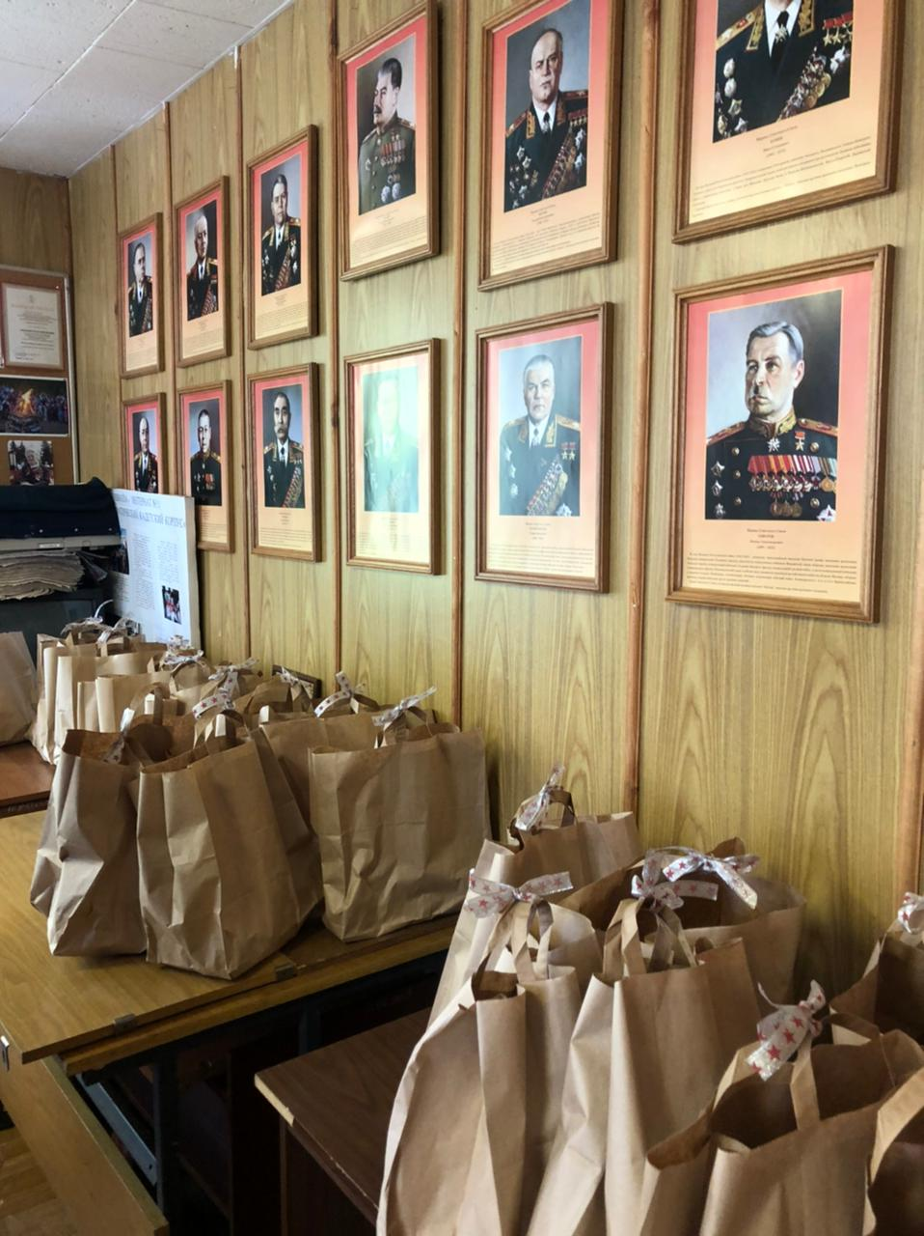
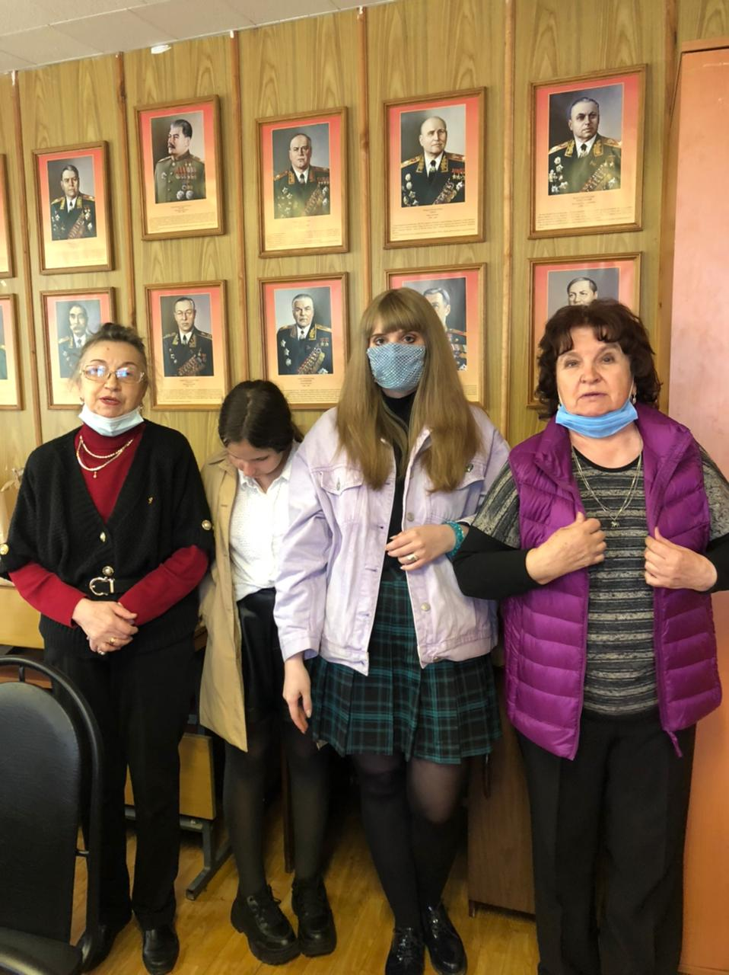
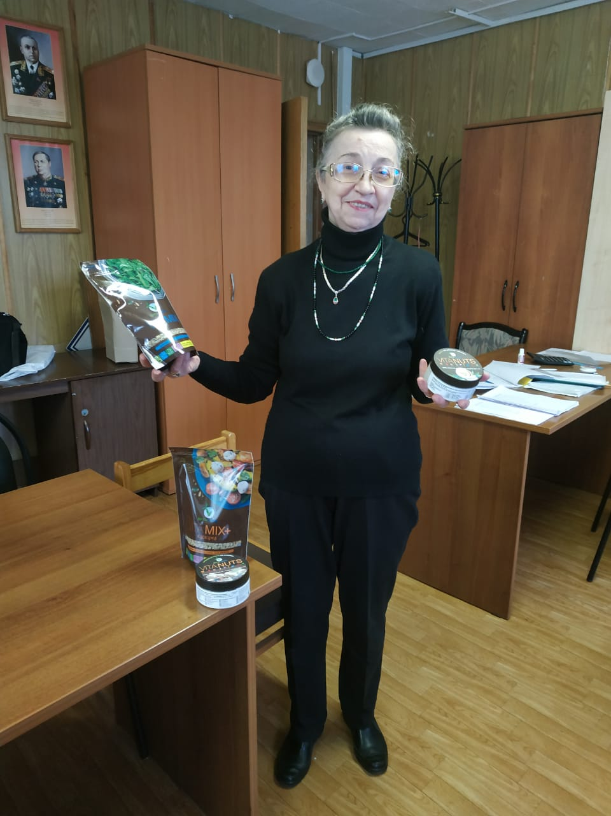

Заместитель председателя пресс-центр Совета ветеранов ЗАО
Капитонова Яна Александровна

Адрес страницы: http://zao.mos.ru/the-council-of-veterans-of-jsc-moscow/detail/9973234.html
Префектура Западного административного округа города Москвы

